江苏省仪征中学2020-2021学年度第二学期高一物理学科导学单
必修三 第十章 静电场中的能量 第三节 电势差与电场强度的关系
研制人： 柳秋桃 审稿人： 郭云松 授课时间： 6.1
[导学]阅读课本P35-37，完成下列问题
一、匀强电场中电势差与电场强度的关系
1．匀强电场中两点间的电势差等于 与这两点 的距离的乘积．
2．公式：U_{AB}＝ .
二、公式E＝的意义
1．意义：在匀强电场中，电场强度的大小等于两点之间的 与这两点 之比．
2．电场强度的另一种表述：电场强度在数值上等于沿 方向 上降低的电势．
3．电场强度的另一个单位：由E＝可导出电场强度的另一个单位，即 ，符号为V/m.
1 V/m＝1 N/C.

[导思]
INCLUDEPICTURE "D:\\张梦梦\\同步\\物理\\人教必修第三册\\word\\左括.TIF" \* MERGEFORMATINET INCLUDEPICTURE "\\\\张梦梦\\d\\张梦梦\\同步\\物理\\人教必修第三册\\word\\左括.TIF" \* MERGEFORMATINET INCLUDEPICTURE "D:\\张梦梦\\同步\\物理\\人教必修第三册\\word\\左括.TIF" \* MERGEFORMATINET INCLUDEPICTURE "../../../../../../Administrator/Desktop/11.21/物理%20人教%20必修第三册/word/左括.TIF" \* MERGEFORMAT INCLUDEPICTURE "../导学单/左括.TIF" \* MERGEFORMAT 导学探究 INCLUDEPICTURE "D:\\张梦梦\\同步\\物理\\人教必修第三册\\word\\右括.TIF" \* MERGEFORMATINET INCLUDEPICTURE "\\\\张梦梦\\d\\张梦梦\\同步\\物理\\人教必修第三册\\word\\右括.TIF" \* MERGEFORMATINET INCLUDEPICTURE "D:\\张梦梦\\同步\\物理\\人教必修第三册\\word\\右括.TIF" \* MERGEFORMATINET INCLUDEPICTURE "../../../../../../Administrator/Desktop/11.21/物理%20人教%20必修第三册/word/右括.TIF" \* MERGEFORMAT INCLUDEPICTURE "../导学单/右括.TIF" \* MERGEFORMAT 公式E＝对任何电场都适用吗？式中d指的是两点间的距离吗？

[导思提示]
如图1所示，在场强为E＝1.0×10² V/m的匀强电场中，有相距d＝2.0×10^{－2} m的A、B两点，A、B连线与电场方向的夹角为60°，则A、B两点间的电势差为________ V.
INCLUDEPICTURE "D:\\张梦梦\\同步\\物理\\人教必修第三册\\word\\10-37.TIF" \* MERGEFORMATINET INCLUDEPICTURE "\\\\张梦梦\\d\\张梦梦\\同步\\物理\\人教必修第三册\\word\\10-37.TIF" \* MERGEFORMATINET INCLUDEPICTURE "D:\\张梦梦\\同步\\物理\\人教必修第三册\\word\\10-37.TIF" \* MERGEFORMATINET INCLUDEPICTURE "../../../../../../Administrator/Desktop/11.21/物理%20人教%20必修第三册/word/10-37.TIF" \* MERGEFORMAT INCLUDEPICTURE "../导学单/10-37.TIF" \* MERGEFORMAT 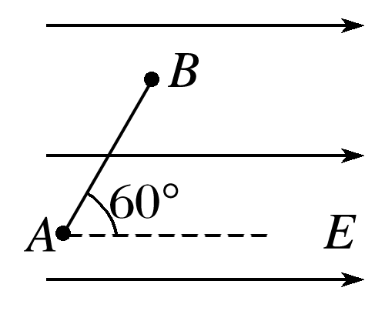

[总结提升] 解决此类问题的关键：

[导练]
例1．《学习笔记》 P24 例2
INCLUDEPICTURE "../导学单/10-39.TIF" \* MERGEFORMAT 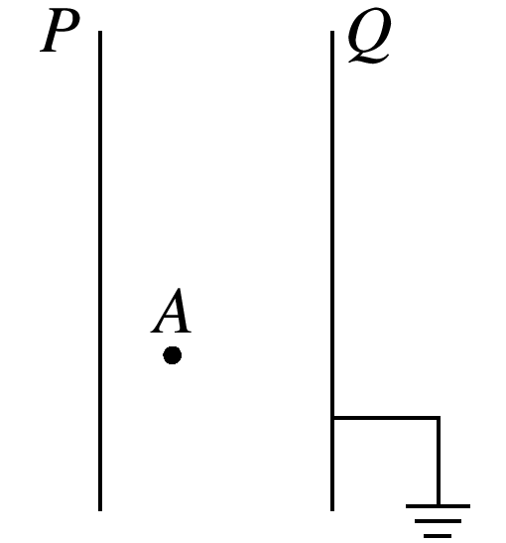

变式训练1：《步步高分层》 P111 第4题

INCLUDEPICTURE "../导学单/10-53.TIF" \* MERGEFORMAT 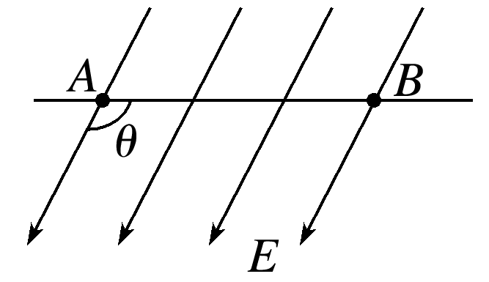
例2．《学习笔记》 P25 例3
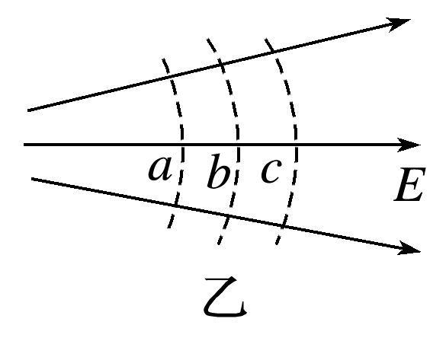
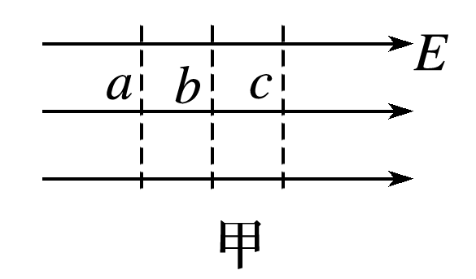

变式训练1： 《步步高分层》 P111 第6题
INCLUDEPICTURE "../导学单/10-55.TIF" \* MERGEFORMAT 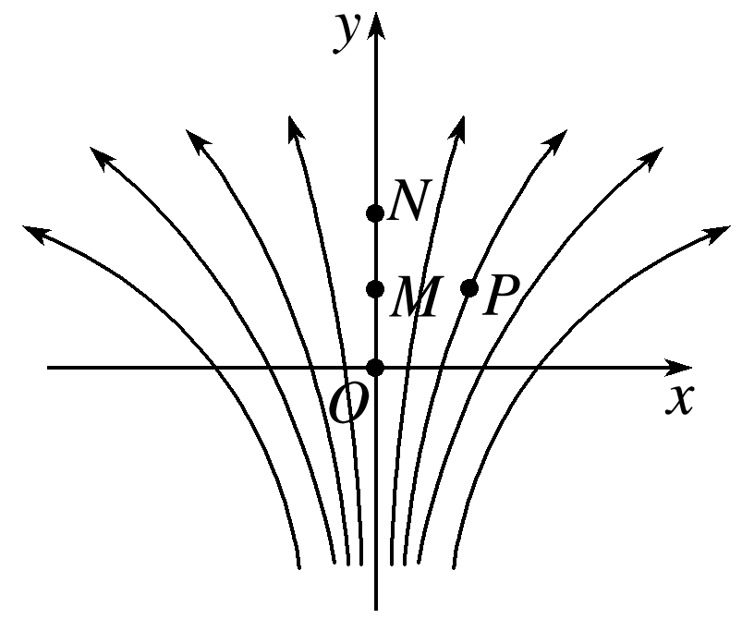

- 《学习笔记》 P25 例4
INCLUDEPICTURE "../导学单/10-43.TIF" \* MERGEFORMAT 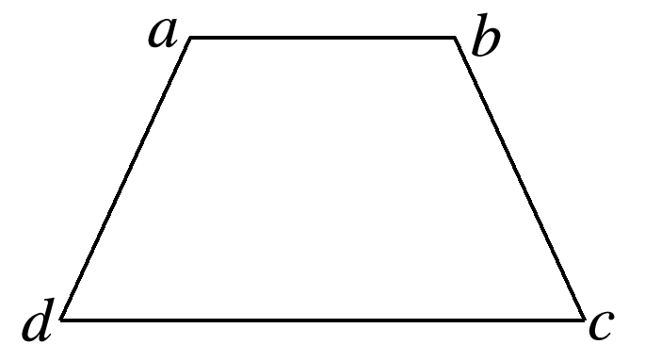

- 《学习笔记》 P25 例5

课后作业：《学习笔记》 P25随堂训练 1-4
《步步高分层》P111 第3课时（12、13※选练）
[导悟]
收获 | 1.
收获 | 2.
收获 | 3.
困惑

